La comida, un derecho humano esencial
Vía Campesina y el Centro Europa-Tercer presentaron la posición de trabajadores rurales, pequeños productores y centenas de ONG y actores solidarios.
- Sergio Ferrari
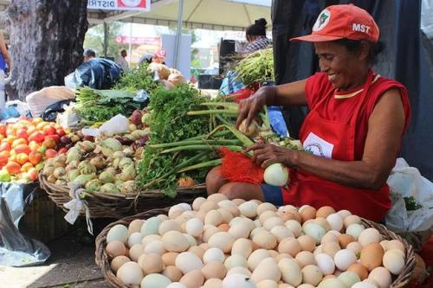
Una feria agroecológica agraria en Brasil promovida por el MST, miembro de Vía Campesina
Foto: MST
Próxima Cumbre sobre Alimentación debatida en el Consejo de DDHH de la ONU

A escaso medio año de la fecha prevista para la realización de la Cumbre Mundial sobre Sistemas Alimentarios, el rol esencial de los campesinos y la agroecología fueron tematizados durante la 46 sesión del Consejo de Derechos Humanos que culminó el 24 de marzo en Ginebra, Suiza.

Vía Campesina y el Centro Europa-Tercer Mundo (CETIM), ONG progresista observadora ante la ONU, presentaron la posición de trabajadores rurales, pequeños productores y centenas de ONG y actores solidarios. Es esencial que los Estados protejan las zonas rurales, así como la cooperación multilateral internacional para resolver esta crisis ( https://www.cetim.ch/wp-content/uploads/Dec_o_derecho-alimentacion-1.pdf ), enfatizaron.

Advirtieron que los poderes políticos y económicos dominantes apuntan a “desmantelar los espacios multilaterales”, para privilegiar al sector privado de la alimentación en lugar del interés general de los pueblos. En relación a la Cumbre alimentaria de las Naciones Unidas prevista para el último trimestre del 2021 denunciaron que “los lobbies empresariales que defienden los intereses del agronegocio están influyendo y capturando los preparativos”.

Los Estados y la ONU, insiste Vía Campesina, deben garantizar que las y los campesinos, los pueblos indígenas y otras personas que trabajan en las zonas rurales, estén en el centro mismo de atención de ese evento internacional. (https://viacampesina.org/en/wp-content/uploads/sites/2/2020/12/LVC-Position_ES_UN-Food-Summit_2020_LowRes2.pdf ). Y recuerda que la Declaración sobre los Derechos Campesinos, aprobada en la Asamblea General de la ONU de diciembre del 2018, debe ser la “hoja de ruta común” a favor de sistemas alimentarios y agrícolas equitativos y justos, que defiendan la vida de los pueblos y no el interés privado. (https://undocs.org/pdf?symbol=es/A/RES/73/165 ).

Destapar oídos sordos
Vía Campesina y el CETIM, siguen de cerca los preparativos de la Cumbre considerándola “un evento tan crucial como controvertido”, afirmó Melik Özden, director del Centre Europa-Tercer Mundo en entrevista con este corresponsal la última semana de marzo.

“Constatamos la injerencia y la influencia indebida ejercida por las empresas transnacionales del agronegocio, con el fin de utilizarla la Cumbre en su propio beneficio”. Lo que no es una sorpresa, según Özden. Esas multinacionales están presentes en las instancias de negociación de la FAO (Organización de las Naciones Unidas para la Alimentación y la Agricultura), así como en otros espacios multilaterales, que se ven cada vez más afectados por esta presión transnacional. A través de estos métodos, los monopolios pretenden asegurar su control sobre los organismos internacionales donde se toman las decisiones importantes, enfatiza.

Vía Campesina y CETIM decidieron intervenir en el Consejo de Derechos Humanos para llamar la atención de los participantes (Estados, instituciones multilaterales, ONG) sobre el riesgo de interferencia e injerencia que sufre la preparación de la Cumbre. Y advertir sobre la repercusión negativa que dichas presiones pueden tener sobre la alimentación y el campesinado familiar. Melik Özden reivindicó como trascendente el reciente informe de Michael Fakhri, Relator Especial de las Naciones Unidas sobre el Derecho a la Alimentación durante la sesión del Consejo de DDHH ( https://undocs.org/es/A/HRC/46/33)

El Relator de la ONU habla claro

Fakhri, profesor de Derecho de la Universidad de Oregón, en Estados Unidos, presentó en esta 46 sesión del Consejo de Derechos Humanos un informe sobre la situación actual del Derecho a la Alimentación. El mismo analiza el impacto de la pandemia en la actual crisis inminente del hambre; los sistemas alimentarios y la gobernanza mundial; las semillas y los derechos de los agricultores; y el derecho a la alimentación en los conflictos armados y las crisis prolongadas.

Tema esencial del informe, también, la preparación de la Cumbre de la Alimentación de la ONU. “Dicho con pocas palabras: inicialmente los derechos humanos fueron excluidos de los preparativos de la misma; aunque ya han sido incluidos, aún permanecen en los márgenes”, subraya Michael Fakhri. Quien recuerda que más de 500 movimientos sociales de agricultores, sindicatos de trabajadores de la alimentación y activistas de derechos humanos plantearon su preocupación a la ONU que los intereses empresariales acaparen la política alimentaria mundial. “Los primeros materiales de preparación de la Cumbre reflejaban los términos y el marco del proyecto del Foro Económico Mundial (ndr: de Davos) para transformar el sistema alimentario”. De hecho, en el primer año de los preparativos de la Cumbre no se mencionaron los derechos humanos, lo cual no era coherente con la misma convocatoria a la misma, afirma.

Fakhri también señala en su documento que “debido a la marginación constante de los derechos humanos durante la preparación de la Cumbre”, el Mecanismo de la Sociedad Civil y Pueblos Indígenas -que representa a 300 millones de afiliados- decidió impugnarla. Y agrega: “la Cumbre parece estar todavía muy sesgada a favor de un tipo de enfoque de los sistemas alimentarios, a saber, las soluciones basadas en el mercado”. En contraposición, el enfoque de los sistemas alimentarios basado en los derechos humanos, prioriza los seres humanos a los beneficios económicos.

Y su crítica directa revela argumentos conceptuales esenciales: aunque el título de la Cumbre parece indicar que deberían coexistir los múltiples sistemas alimentarios, “en la actualidad los preparativos están dando prioridad a un tipo de conocimiento, a saber, la ciencia experimental, y a un tipo de política, a saber, la agricultura intensiva sostenible, también conocida como la nueva revolución verde”.

Agroecología, apuesta esencial

Y reivindica –escuchando a los movimientos sociales como Vía Campesina- la agroecología, que “supone un enfoque diferente y actualmente está ausente de los preparativos de la Cumbre”. El Relator sostiene: “la agroecología es una disciplina científica que incluye conocimientos experimentales centrados en la ecología de los entornos agrícolas. Su objetivo principal es imitar en la medida de lo posible los procesos ecológicos y las interacciones biológicas para concebir métodos de producción basados en reunir cultivos, animales, árboles, suelos y otros factores en sistemas espaciales/temporales diversificados” que permitan a las explotaciones agrícolas generar una fertilidad del suelo, una protección de los cultivos y una productividad propias”.

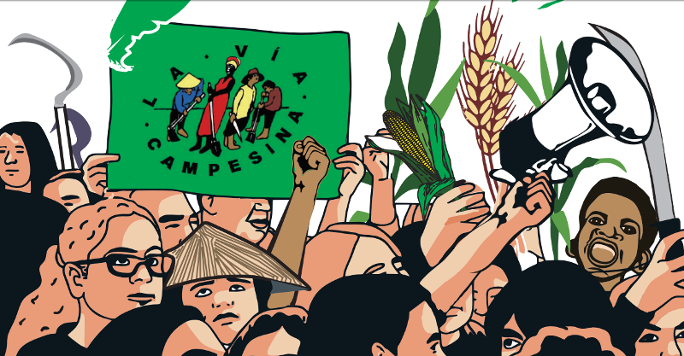

Con la claridad extrema del rigor científico y ético, el Relator Especial evalúa que “la Cumbre no solo no da ninguna cabida a la agroecología, sino que también deja de lado los conocimientos experienciales o tradicionales, lo que tiene el efecto grave de excluir a los pueblos indígenas y sus conocimientos”. Y recuerda que el mismo Secretario General de la ONU recientemente subrayó que “los pueblos indígenas constituyen menos del 6 % de la población mundial pero, sin embargo, son los guardianes del 80 % de la biodiversidad mundial en tierra”.

El Informe de Michael Fakhri, relevante en cuanto a sus fundamentos científicos y sensibilidad social, concluye con una serie de constataciones y recomendaciones. En cuanto a la Cumbre se ha propuesto transformar los sistemas alimentarios del mundo... Sin embargo, nada puede transformarse adecuadamente con toda una población enferma, cansada, pobre y hambrienta; la mayoría de los Estados ya no son capaces de gobernar adecuadamente durante la crisis. Los Estados deben velar por que la máxima prioridad de la agenda internacional permita confrontar la crisis de hambre inminente y las consecuencias de la pandemia de COVID-19”.
Enfatiza, además, que la Cumbre debe estar intrínsecamente definida por los derechos humanos y el multilateralismo, lo que significa, en la práctica, frenar el intento de las transnacionales de apropiarse de ese evento para sus intereses. Y subraya la necesidad que los resultados se expresen en procesos multilaterales, por ejemplo, vía el Comité de Seguridad Alimentaria Mundial y que en la misma “predominen las discusiones en torno a la agroecología”.

Concluye la sesión de Ginebra de marzo, se baja el telón, y el debate alimentario transita otro nivel. La voz de los movimientos sociales, coincidente con el Relator especial de la misma ONU para el tema de la alimentación, entró en el espacio simbólico de la catedral de los derechos humanos. Los graves problemas políticos que encierra la convocatoria de la Cumbre sobre Sistemas Alimentarios están sobre la mesa. Muchos Estados hacen oído sordo y miran para otro lado. Sin embargo, la sociedad civil internacional pone la cara, critica, denuncia y exige rectificaciones. Nada es banal. Lo que está en juego es la alimentación en un mundo que vio duplicarse la cantidad de hambrientos en el último año a causa de la pandemia. Hambre en aumento, comida chatarra transnacional o alimentación agroecológica, éste es el debate.

Sergio Ferrari, desde la ONU, Ginebra, Suiza

https://www.alainet.org/es/articulo/211583

